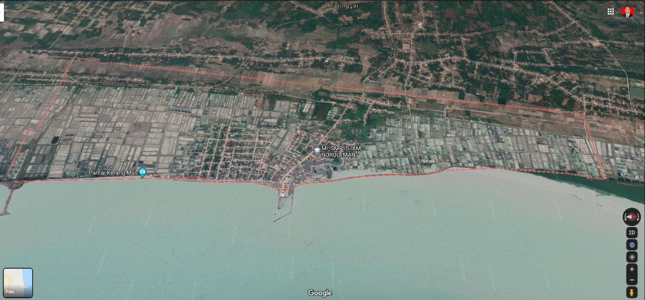
Lampiran 1. Denah lokasi desa Muara Gading Mas, Kecamatan Labuhan Maringgai, Lampung Timur

Lampiran 2. Bukti Kegiatan

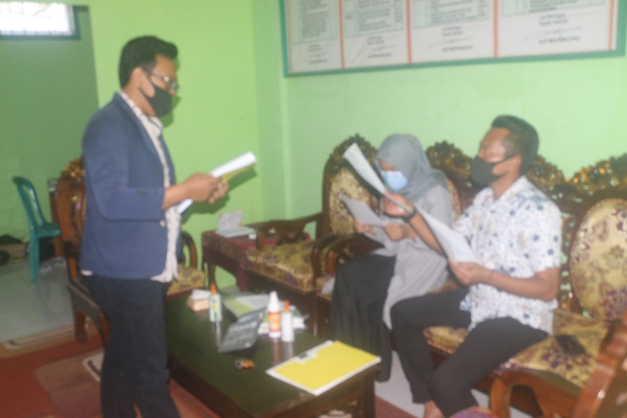
Sosialisasi dengan warga sekitar seputar covid-19

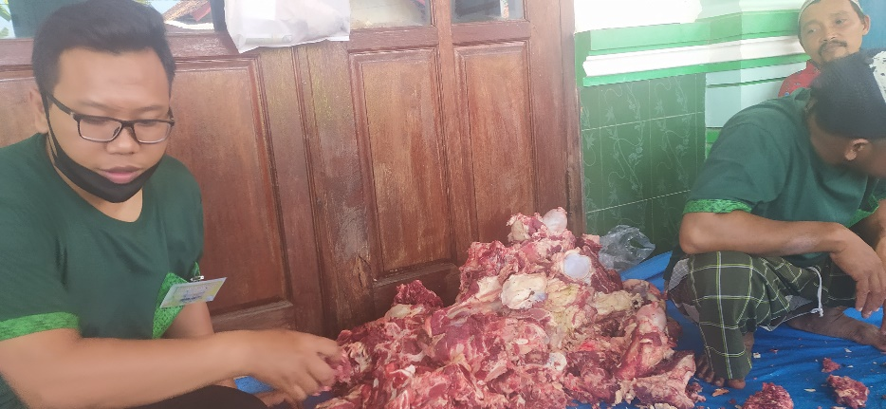
Ikut membantu dalam penyembelihan hewan qurban
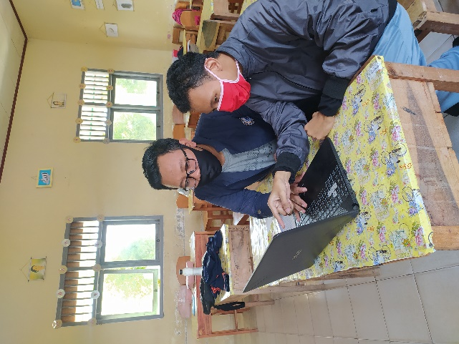
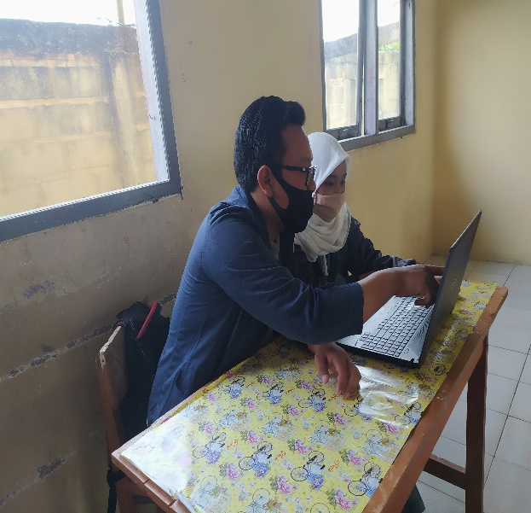
Membantu para siswa/siswi SMK Islam Nurul Iman dalam menerapkan belajar online yang efektif.

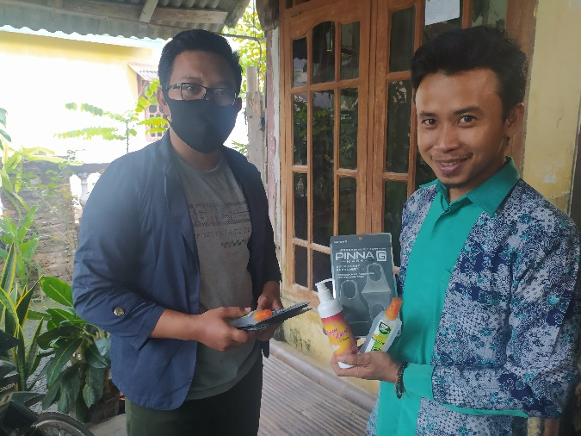
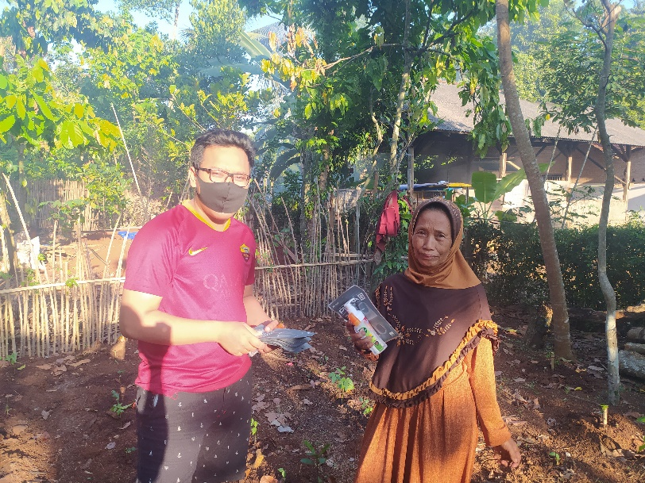

Membagikan masker, hand wash, dan hand sanitizer kepada masyarakat

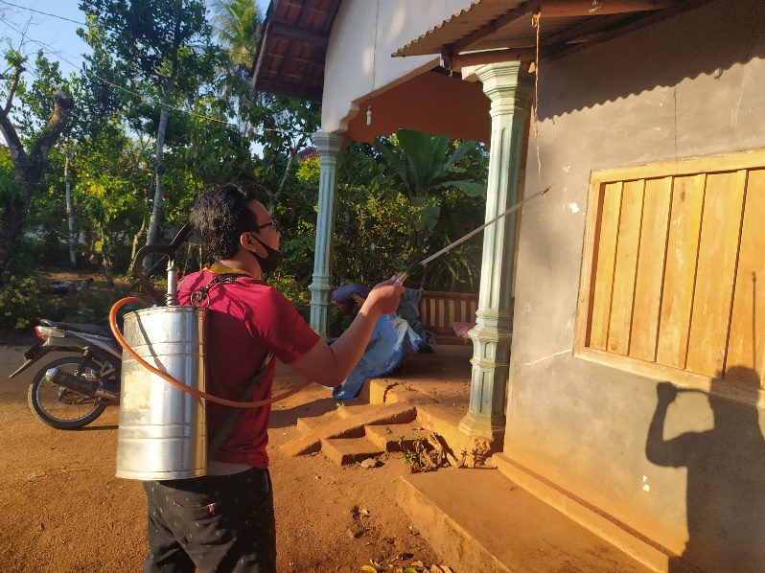
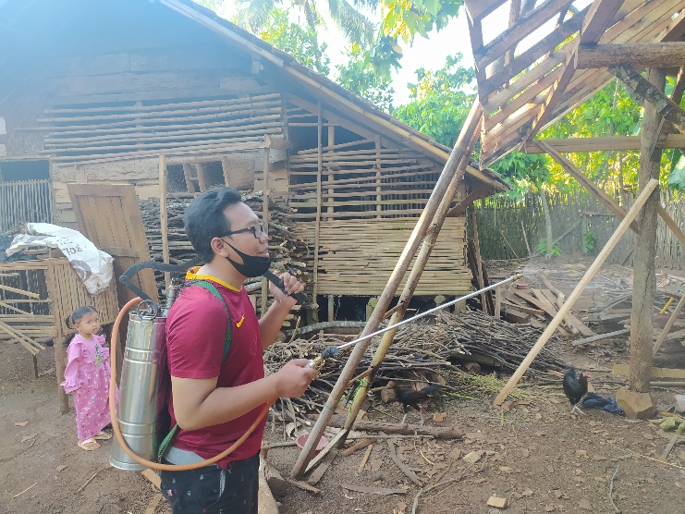
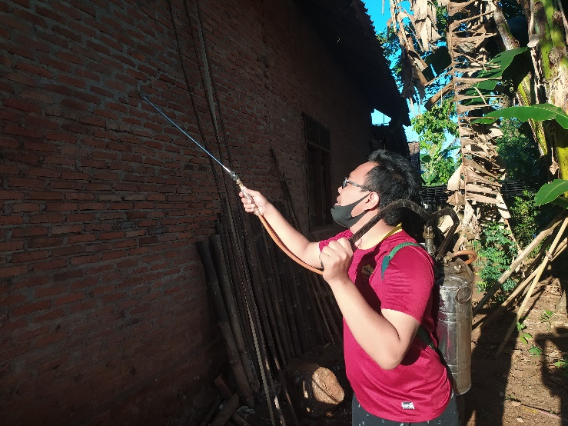
Menyemprotkan desinfektan ke rumah-rumah warga

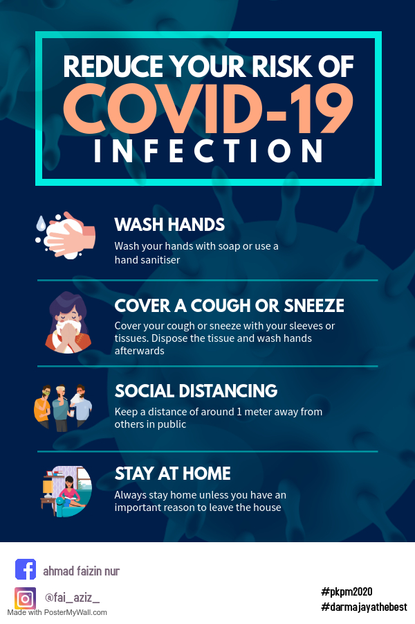
Gambar brosur informasi tenttang covid-19

